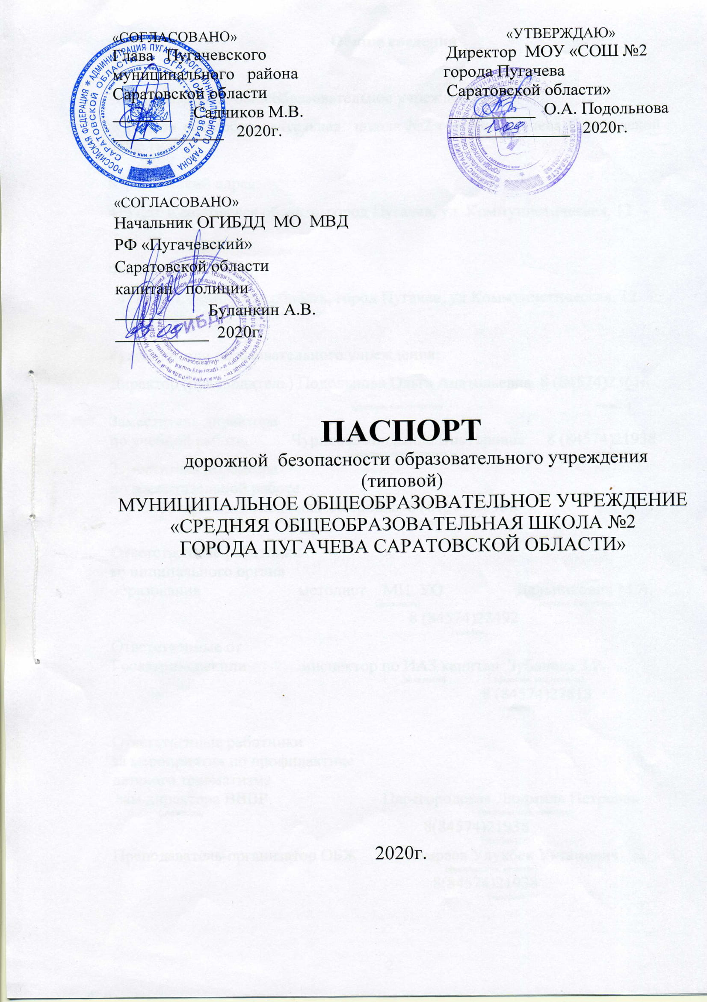

Общие сведения

Муниципальное общеобразовательное учреждение
«Средняя общеобразовательная школа №2 города Пугачева Саратовской области»

Юридический адрес:
413720 Саратовская область, город Пугачев, ул. Коммунистическая, 12

Фактический адрес:
413720 Саратовская область, город Пугачев, ул.Коммунистическая, 12

Руководители образовательного учреждения:
Директор (руководитель) Подольнова Ольга Анатольевна 8 (84574)23616
(фамилия, имя, отчество) (телефон)
Заместитель директора
по учебной работе Чурикова Людмила Викторовна 8 (84574)21938
(фамилия, имя, отчество) (телефон)
Заместитель директора
по воспитательной работе
Царегородская Людмила Петровна 8 (84574)21938
(фамилия, имя, отчество) (телефон)

Ответственные работники
муниципального органа
образования методист МЦ УО Дальникович М.А.
(должность) (фамилия, имя, отчество)
8 (84574)22492
(телефон)
Ответственные от
Госавтоинспекции инспектор по ИАЗ капитан Зубанова З.Р.
(должность) (фамилия, имя, отчество)
8 (84574)27813
(телефон)

Ответственные работники
за мероприятия по профилактике
детского травматизма
зам.директора ВВВР Царегородская Людмила Петровна
(должность) (фамилия, имя, отчество)
8(84574)21938
(телефон)
Преподаватель-организатор ОБЖ Хамраев Улукбек Уктамович
(фамилия, имя, отчество)
8(84574)21938
(телефон)

Руководитель или ответственный
работник дорожно-эксплуатационной
организации, осуществляющей
содержание улично-дорожной
сети (УДС)∗ Цуприков А.А. 8(84574)27184
(фамилия, имя, отчество) (телефон)

Руководитель или ответственный
работник дорожно-эксплуатационной
организации, осуществляющей
содержание технических средств
организации дорожного
движения (ТСОДД)* Цуприков А.А. 8(84574)27184
(фамилия, имя, отчество) (телефон)

Количество учащихся 541
Наличие уголка по БДД рекреация начальной школы, 1 этаж фойе
(если имеется, указать место расположения)
Наличие класса по БДД имеется, кабинет 13
(если имеется, указать место расположения)
Наличие автогородка (площадки) по БДД отсутствует

Наличие автобуса в образовательном учреждении отсутствует
(при наличии автобуса)

Владелец автобуса отсутствует

Время занятий в образовательном учреждении:
1-ая смена: 8.30 – 14.15 (период)
внеклассные занятия: 14.30 – 16.00 (период)

Телефоны оперативных служб:
01, 02, 03, 04

Содержание
- План-схемы образовательного учреждения.
1. Район расположения образовательного учреждения, пути движения транспортных средств и детей (обучающихся, воспитанников).
2. Организация дорожного движения в непосредственной близости от образовательного учреждения с размещением соответствующих технических средств организации дорожного движения, маршруты движения детей и расположение парковочных мест.
3. Маршруты движения организованных групп детей от образовательного учреждения к стадиону, парку или спортивно-оздоровительному комплексу.
4. Пути движения транспортных средств к местам разгрузки/погрузки и рекомендуемые безопасные пути передвижения детей по территории образовательного учреждения.

 Дорожно-эксплуатационные организации, осуществляющие содержание УДС и ТСОДД, несут ответственность в соответствии с законодательством Российской Федерации (Федеральный закон «О безопасности дорожного движения» от 10 декабря 1995 г. № 196-ФЗ, Кодекс Российской Федерации об административных правонарушениях, Гражданский кодекс Российской Федерации).

